**Lampy na hale - bezpieczeństwo w pracy to podstawa!**

**Praca w magazynie czy wielkiej hali skupia duże rzesze ludzi. W takich miejscach nietrudno o nieprzewidziane sytuacje i wypadki. Jak nad tym zapanować? Jak wpłynąć na bezpieczeństwo ludzi znajdujących się w wielkich i wysokich przestrzeniach? Odpowiednie szkolenie BHP to jedno, istotną rolę odgrywa też dostosowane do miejsca oświetlenie. Lampy na hale zostały stworzone z myślą o tym, aby zapewnić jak najlepszą widoczność w pomieszczeniach o szczególnych wymaganiach.**

**Lampy na hale, czyli jak zaoszczędzić na energii elektrycznej?**

Oświetlenie hali często wiąże się z dużymi wydatkami. Jak je zminimalizować? Mając na uwadze fakt, że w pomieszczenia magazynowych praca często odbywa się przez całą dobę, warto zainwestować w **lampy na hale**, czyli oświetlenie wydajne i energooszczędne. Jak wiadomo, podczas wykonywania prac magazynowych wymagane jest wysokie natężenie światła, tak, aby wszystko było jak najlepiej widoczne. Minimalizowanie kosztów za energię elektryczną możliwe jest dzięki oświetleniu, które dopasuje się mocą i widocznością.

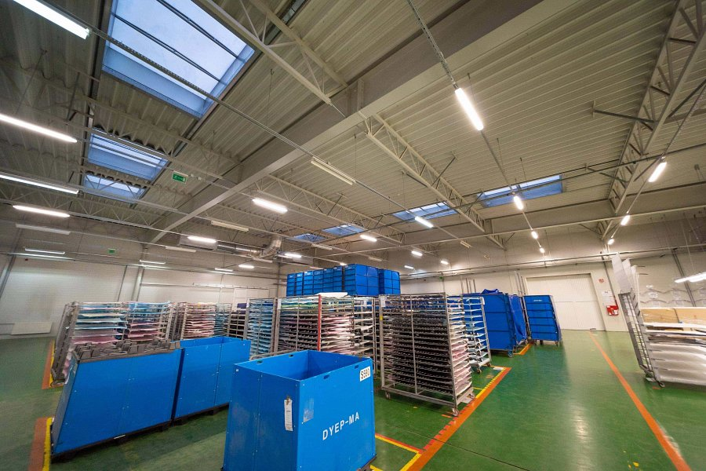

**Odpowiednie oświetlenie w pracy - dlaczego to takie ważne?**

Zgodnie z wytycznymi, oświetlenie w miejscu pracy powinno spełniać odpowiednie normy. Wartości natężenia muszą być dopasowane do miejsca i rodzaju pomieszczenia. Hale i magazyny są zazwyczaj pozbawione okien, dlatego dopływ naturalnego światła jest tam znikomy. Wraz ze słabszą widocznością zwiększa się szansa na nieszczęśliwy wypadek w miejscu pracy. Aby uchronić pracowników i zapewnić im komfort pracy, należy zadbać o odpowiednie oświetlenie. Odpowiednio dopasowane *lampy na hale* wpłyną na ich bezpieczeństwo, samopoczucie, a tym samym większą efektywność.

**Lampy na hale - jakie wybrać?**

Przede wszystkim te energooszczędne! Warto mieć na uwadze fakt, że pomieszczenia takie jak hale wymagają oświetlenia o dużej mocy - tak, aby poziom naświetlenia był na odpowiednim poziomie. Nie bez znaczenia są także czynniki takie jak: rozkład iluminacji czy rodzaj barw. Jeśli szukasz oświetlenia, które poprawi jakość funkcjonowania przedsiębiorstwa i nie przyprawi Cię o zawrót głowy ze względu na rachunki za energię, sięgnij po [lampy na hale](https://luxon.pl/produkty/oswietlenie-przemyslowe/) dostępne w ofercie firmy czołowego producenta oświetlenia LED - marki Luxon.